|  |  |  |
| --- | --- | --- |
| **viko_s_k** | | |
| VILNIAUS KOLEGIJA  ELEKTRONIKOS IR INFORMATIKOS FAKULTETAS  PROGRAMINĖS ĮRANGOS KATEDRA | | |
|  | | |
| **Duomenų bazių praktika** | | |
| Praktikos ataskaita  PI15A | | |
| 653I10001 | | |
| Studentai | 2017 | Arnas Gedvilas  Žygimantas Baronas  Airidas Amšiejus |
| Dėstytojas | 2017 | Dainius Savulionis |
|  | Vilnius, 2017 |  |

Turinys

[1. Įvadas 3](#_Toc482344970)

[1.1. Darbo tikslai ir uždaviniai 3](#_Toc482344971)

[2. Sistemos aktoriai 5](#_Toc482344972)

[2.1. Klientas 5](#_Toc482344973)

[2.2. Administratorius 5](#_Toc482344974)

[3. Funkciniai reikalavimai 6](#_Toc482344975)

[3.1. Naudotojo instrukcijos 15](#_Toc482344977)

[3.1.1. Prisijungimas 15](#_Toc482344978)

[3.1.2. Registracija 17](#_Toc482344979)

[3.1.3. Kelionės sudarymas 18](#_Toc482344980)

[3.1.4. Pridėti naują viešbutį (administratorius) 22](#_Toc482344981)

[4. Duomenų bazių modeliai 24](#_Toc482344982)

[4.1. ER Modelis 24](#_Toc482344983)

[4.2. Fizinis duomenų bazės modelis 25](#_Toc482344984)

[4.3. Lentelių aprašas 25](#_Toc482344985)

[4.4. Lentelių sąryšiai 28](#_Toc482344986)

[5. Išvados 30](#_Toc482344987)

# Įvadas

Kelionės – tai vienas iš geriausių ir smagiausių atsipalaidavimo būdų. Deja, norint susiplanuoti kelionę, maršrutus ir panašius dalykus, galima greitai pasimesti, nes yra daugybė informacijos bei įvairių kitų niuansų, apsunkinančių planavimą. Taip pat reikia rinktis ir iš daugybės miestų ir šalių, reikia žinoti kokie atstumai laukia kelionėje, kokia bus kaina, kuo važiuosime, ką galėsime pamatyti ir kur permiegoti. Visa tai sudaro galybę informacijos, kurią sunku pačiam apdoroti, todėl mūsų kuriama programa siekia palengvinti šiuos kelionės planavimo aspektus.

Naudotojas gali pasirinkti iš kur nori keliauti, kur norės keliauti, pasirinkti galimą maršrutą, pamatyti kelionės kainą (kelionės kainą skaičiuojama pagal transporto kainą šimtui kilometrų ir ten pagal maršruto ilgį ir dar papildomai viešbučio kaina), atstumą, pasirinkti nakvynės skaičių bei pamatyti informaciją apie lankytinus objektus bei šalis, kurias norės aplankyti.

Administratoriams bus sukurta patogi sąsaja, leidžianti peržiūrėti informaciją apie klientus, jų keliones, taip pat pridėti bei redaguoti informaciją apie šalis, miestus, lankytinus objektus ir panašiai.

# Darbo tikslai ir uždaviniai

Šio praktinio darbo tikslas – pagilinti žinias projektuojant duomenų bazių modelius, esybių ryšių diagramas, sugebėti atlikti normalizaciją. Taip pat siekiama pritaikyti šias žinias ir realiame gyvenime – pagal pasirinktą temą, sukurti naudingą arba įdomią programą, kuri naudotų mūsų duomenų bazės modelį.

Mūsų darbo tikslai:

* Sukurti tokią duomenų bazę, kuri atitiktų visas normalines formas, būtų lengvai pritaikoma praktikoje.
* Pagal pasirinktą temą ir duomenų bazę sukurti programą apie kelionės pasirinkimus
* Programa turi leisti prisijungti naudotojus, sukurti bei administruoti naudotojus
* Programa turi leisti patogiai ir greitai susidaryti norimos kelionės maršrutą, pasirinkti viešbutį, transporto priemones, taip pat pamatyti preliminarią kelionės kainą, atstumus, laiką, lankytinas vietas.
* Programa turi leisti patogiai ir greitai administratoriui pridėti arba keisti programos bei duomenų bazės turinį (pridėti arba redaguoti įrašus).
* Programa turi leisti patogiai ir greitai peržiūrėti informaciją apie visus galimus aplankyti miestus, šalis bei lankytinas vietas.
* Aprašyti programos funkcijas, panaudos atvejus, sistemos aktorius.
* Pateikti ER modelį.
* Pateikti fizinį duomenų bazės modelį bei apibūdinti sąryšius tarp lentelių.

# Sistemos aktoriai

# Klientas



Klientas prisijungia savo susikurtu naudotojo vardu bei slaptažodžiu. Prisijungęs prie savo profilio, naudotojas gali pradėti planuoti savo kelionę – pasirinkti iš kur keliaus, kur keliaus, kur apsistos, bei kokiu transportu vyks. Susidėjus kelionę, gali pamatyti preliminarią kainą bei bendrą kelionės atstumą arbą jų dalis. Taip pat naudotojas gali peržiūrėti ankstesnes savo keliones, bei pamatyti bendrą informaciją apie pasirinktus šalis, miestus, lankytinus objektus.

# Administratorius

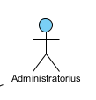

Administratorius taip pat prisijungia prie sistemos, tačiau jo sąsaja yra kitokia. Jos paskirtis yra leisti šiam naudotojui keisti kito naudotojo tipą (paskirti jį administratoriumi) arba jį ištrinti. Taip pat administratorius redaguoja, trina, bei prideda programos informaciją apie: miestus, šalis, lankytinas vietas, kainas ir panašiai

# Funkciniai reikalavimai

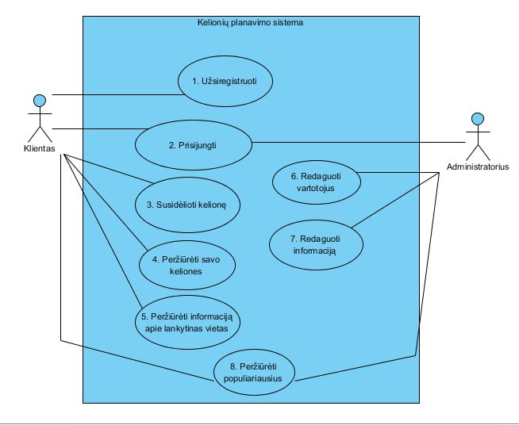

|  |  |
| --- | --- |
| **Pavadinimas** | Užsiregistruoti |
| **ID** | 1 |
| **Aprašymas** | Nauji naudotojai registruojasi sistemoje, kad galėtų ja naudotis. |
| **Naudotojai** | Klientas |
| **Prieš sąlygos** | Naudotojas turi būti įsijungęs pradinį programos langą. |
| **Pagrindinis scenarijus** | 1. Naudotojas paspaudžia mygtuką „Registruotis“. 2. Naudotojas suveda reikiamus duomenis ir paspaudžia mygtuką „Registruotis“. |
| **Alternatyvūs scenarijai** | * 1. Naudotojas blogai užpildė reikiamus laukus.   2. Parodomas klaidos pranešimas ir sistema nukelia į neteisingai užpildytą lauką. |
| **Po sąlygos** | Naudotojas sėkmingai užsiregistruoja sistemoje. |
| **Papildoma informacija** |  |

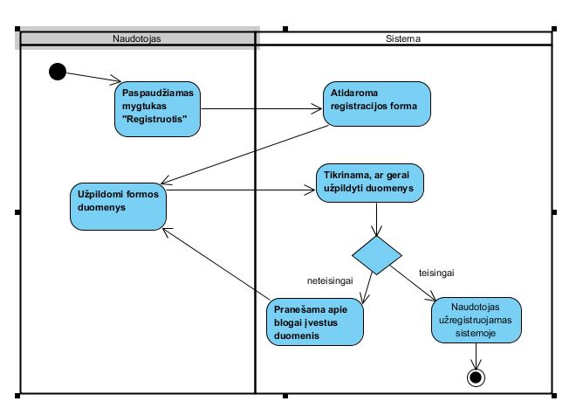

|  |  |
| --- | --- |
| **Pavadinimas** | Prisijungti |
| **ID** | 2 |
| **Aprašymas** | Naudotojai prisijungia prie atitinkamos savo naudotojo sąsajos sistemoje |
| **Naudotojai** | Klientas, Administratorius |
| **Prieš sąlygos** | 1. Naudotojai turi būti įregistruoti sistemoje 2. Naudotojai turi būti įsijungę pradinį programos langą |
| **Pagrindinis scenarijus** | 1. Naudotojas įveda prisijungimo vardą bei slaptažodį pradiniame sistemos lange, į tam skirtas teksto įvedimo formas. 2. Naudotojas spaudžia mygtuką prisijungti. 3. Naudotojas perkeliamas į pagrindinį sistemos langą. |
| **Alternatyvūs scenarijai** | * 1. Naudotojas suveda neteisingus prisijungimo duomenis      1. Sistema parodo klaidos pranešimą. |
| **Po sąlygos** | Naudotojas sėkmingai prisijungia prie sistemos. |
| **Papildoma informacija** | Priklausomai nuo to, ar yra paprastas naudotojas, ar administratorius, naudotojas perkeliamas į atitinkamą naudotojo sąsają. |

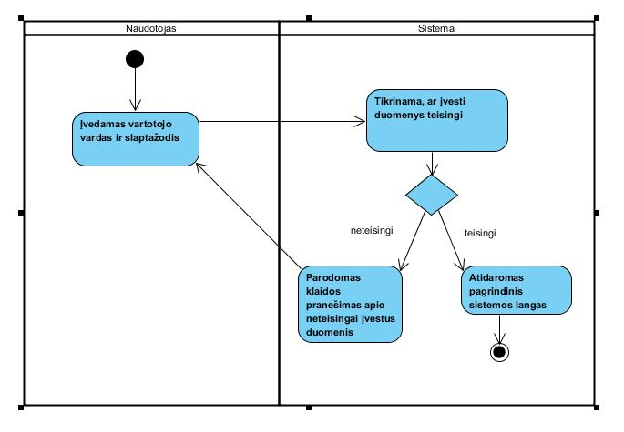

|  |  |
| --- | --- |
| **Pavadinimas** | Susidėlioti kelionę |
| **ID** | 3 |
| **Aprašymas** | Prisijungę klientai gali susidėlioti kelionės maršrutą, pasirinkti viešbučius bei lankytinus objektus. |
| **Naudotojai** | Klientas |
| **Prieš sąlygos** | 1. Naudotojas yra prisijungęs prie sistemos 2. Naudotojas yra atsidaręs pagrindinį sistemos langą ir skiltį „Kelionė“ |
| **Pagrindinis scenarijus** | 1. Naudotojas atsidaro skiltį „Maršrutas“. 2. Naudotojas pasirenka miestą, kuriame prasidės jo kelionė. 3. Pasirenka miestą ir šalį kur keliaus. 4. Pasirenka kokiu transportu vyks. 5. Pasirenka kuriame viešbutyje nakvos ir ar bus viskas įskaičiuota. 6. Pasirenka kelionės pradžios datą. 7. Gali pasirinkti, kokias lankytinas vietas aplankys mieste. 8. Prideda maršrutą į kelionės sąrašą 9. Jeigu nori keliauti i dar vieną ar daugiau miestų, kartoja šiuos veiksmus nuo 3 žingsnio. 10. Sistema apskaičiuoja kelionės kainą ir atstumą |
| **Alternatyvūs scenarijai** |  |
| **Po sąlygos** | Naudotojas mato, koks bus jo kelionės maršrutas, apytikslis maršruto ilgis bei kaina. |
| **Papildoma informacija** |  |

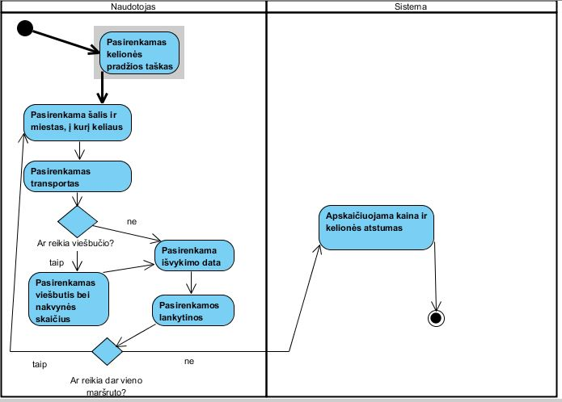

|  |  |
| --- | --- |
| **Pavadinimas** | Peržiūrėti savo keliones |
| **ID** | 4 |
| **Aprašymas** | Naudotojas gali peržiūrėti savo ankstesnes keliones. |
| **Naudotojai** | Klientas |
| **Prieš sąlygos** | 1. Naudotojas yra prisijungęs prie sistemos. 2. Naudotojas yra atsidaręs pagrindinį sistemos langą ir skiltį „Kelionė“. |
| **Pagrindinis scenarijus** | 1. Klientas pagrindiniame lange atsidaro skiltį „Kelionės“. 2. Klientas peržiūri informaciją apie savo keliones. |
| **Alternatyvūs scenarijai** | * 1. Jeigu nėra ankstesnių kelionių, sistema parodo pranešimą kad nėra kelionių. |
| **Po sąlygos** | Naudotojas peržiūri savo ankstesnes keliones. |
| **Papildoma informacija** |  |

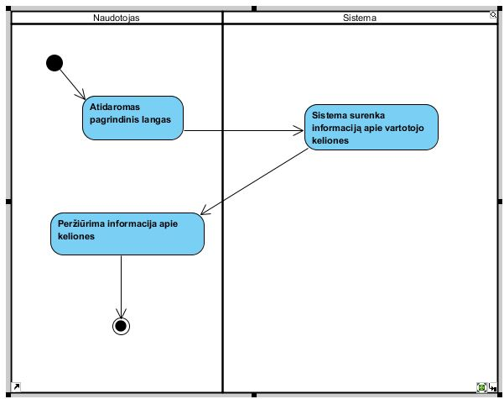

|  |  |
| --- | --- |
| **Pavadinimas** | Redaguoti naudotojus |
| **ID** | 5 |
| **Aprašymas** | Administratorius gali trinti naudotojus, taip pat gali redaguoti jų prisijungimo teises. |
| **Naudotojai** | Administratorius |
| **Prieš sąlygos** | 1. Naudotojas turi turėti administratoriaus teises. 2. Naudotojas turi būti prisijungęs prie administratoriaus lango. |
| **Pagrindinis scenarijus** | 1. Naudotojas prisijungia administratoriaus naudotojo vardu ir slaptažodžiu. 2. Naudotojas (administratorius) pasirenka skiltį „Naudotojai“. 3. Administratorius pasirenka reikiamą naudotojo įrašą. 4. Administratorius pasirenka vieną iš veiksmų:    1. Suteikti naudotojui administratoriaus teises.    2. Panaikinti naudotojui administratoriaus teises.    3. Pašalinti naudotoją. |
| **Alternatyvūs scenarijai** | * + 1. Jeigu naudotojas yra administratorius, pašalinti jo administratoriaus teises.     2. Pašalinti naudotoją. |
| **Po sąlygos** | Administratorius įvykdė naudotojų redagavimą. |
| **Papildoma informacija** | Negalima pašalinti naudotojo, kuris turi aktyvias administratoriaus teises. |

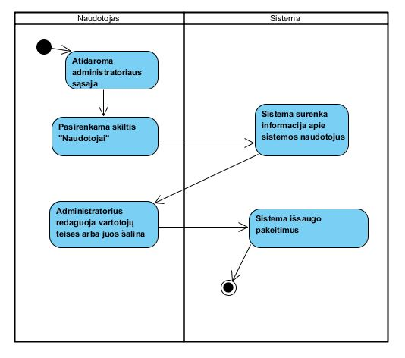

|  |  |
| --- | --- |
| **Pavadinimas** | Redaguoti informaciją |
| **ID** | 6 |
| **Aprašymas** | Administratorius gali redaguoti informaciją apie miestus, šalis, viešbučius, transportą, lankytinas vietas. |
| **Naudotojai** | Administratorius |
| **Prieš sąlygos** | 1. Naudotojas turi turėti administratoriaus teises. 2. Naudotojas turi būti prisijungęs prie administratoriaus lango. |
| **Pagrindinis scenarijus** | 1. Naudotojas prisijungia administratoriaus naudotojo vardu ir slaptažodžiu. 2. Naudotojas (administratorius) pasirenka viena iš skilčių: „**Miestai**“, „**Viešbučiai**“, „**Transportas**“, „**Lankytinos** **vietos**“. 3. Administratorius:    1. Gali pridėti naują įrašą, užpildęs visus atitinkamus laukus.    2. Gali ištrinti esamą informacijos įrašą. |
| **Alternatyvūs scenarijai** | 3.1.1. Jeigu jau yra identiškai įrašas kaip naujai kuriamas, naudotojui pateikiama informacija |
| **Po sąlygos** | Administratorius įvykdė informacijos redagavimą arba pildymą. |
| **Papildoma informacija** |  |

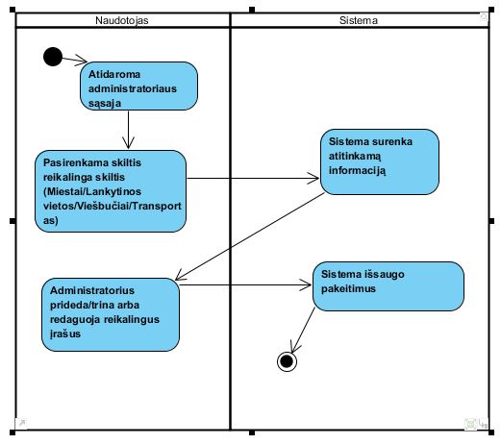

|  |  |
| --- | --- |
| **Pavadinimas** | Peržiūrėti populiariausius pasirinkimus |
| **ID** | 7 |
| **Aprašymas** | Naudotojai gali peržiūrėti populiariausius visų naudotojų pasirinkimus |
| **Naudotojai** | Administratorius, Klientai. |
| **Prieš sąlygos** | 1. Naudotojas turi būti užregistruotas sistemoje. 2. Naudotojas turi būti įsijungęs pagrindinį programos langą. |
| **Pagrindinis scenarijus** | 1. Naudotojas savo pagrindiniame lange atsidaro skiltį „Populiariausi“. 2. Priklausomai nuo to kokią informaciją nori peržiūrėti, spaudžia vieną iš mygtukų: „**Viešbučiai**“, „**Miestai**“, „**Lankytinos** **vietos**“. 3. Sistema surūšiuoja pagal populiarumą informaciją ir pateikia ją ekrane. |
| **Alternatyvūs scenarijai** | * 1. Jeigu nėra sudarytų jokių kelionių, informacija nėra pateikiama |
| **Po sąlygos** | Naudotojas peržiūri informaciją apie populiariausius pasirinkimus. |
| **Papildoma informacija** |  |





# Naudotojo instrukcijos

Pateikiama pagrindinių sistemos funkcijų instrukcijos, padėsiančios greičiau perprasti programos veikimo ypatumus.

# Prisijungimas

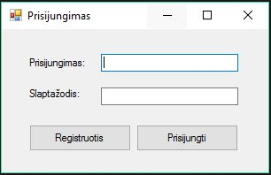

Atsidarius programos langui, atsiranda prisijungimo forma. Turime prisijungti prie sistemos, norint naudotis jos funkcijomis. Prisijungimas vyksta įvedus prisijungimo vardą bei slaptažodį ir spustelėjus mygtuką „Prisijungti“.

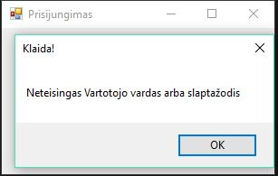

Blogai įvedus, arba išvis neįvedus prisijungimo duomenų, sistema informuoja naudotoją apie klaidą.

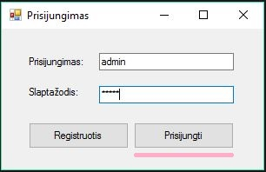

Administratoriams skirtas atskiras prisijungimas negu įprastiems naudotojams. Prisijungimo vardas yra admin, taip pat ir kaip slaptažodis.

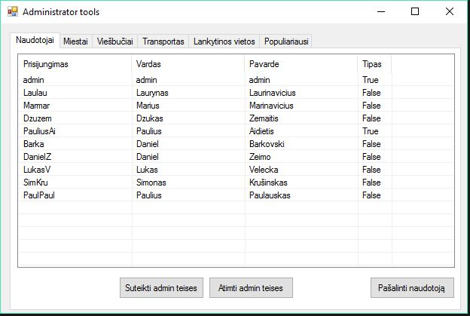

Prisijungus kaip administratoriui, naudotojas yra perkeliamas į pagrindinę administratoriaus sąsają sistemoje.

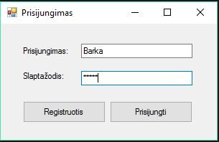

Įprasti naudotojai prie sistemos jungiasi savo susikurtu prisijungimo vardu bei slaptažodžiu, kurį pasirinko registruodamiesi prie sistemos.

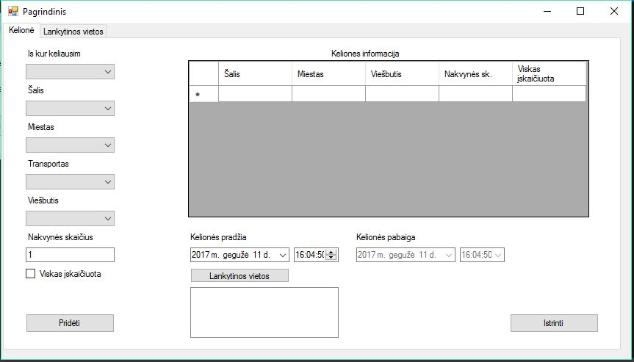

Prisijungusius naudotojus pasitinka pagrindinė naudotojo sąsaja sistemoje.

# Registracija

Naudotojams, neturintiems prisijungimo prie sistemos, reikia užsiregistruoti joje.



Užsiregistruoti galima paspaudus mygtuką „Registruotis“.

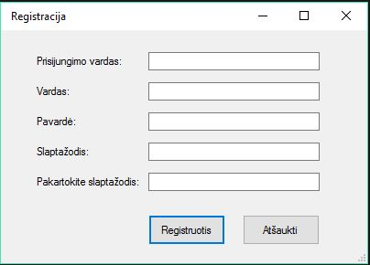

Registracijos metu reikia užpildyti visus laukus ir po to paspausti mygtuką registruotis.

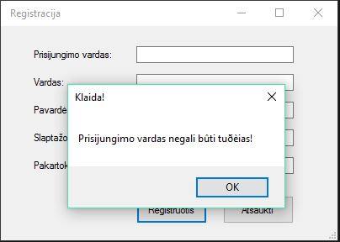

Neužpildžius visų ar tam tikro tekstinio lauko, sistema praneša apie klaidą ir kokioje vietoje yra neteisingai užpildyti duomenys.

# Kelionės sudarymas

Įprasti naudotojai, prisijungę gali pradėti sudarinėti savo kelionę.

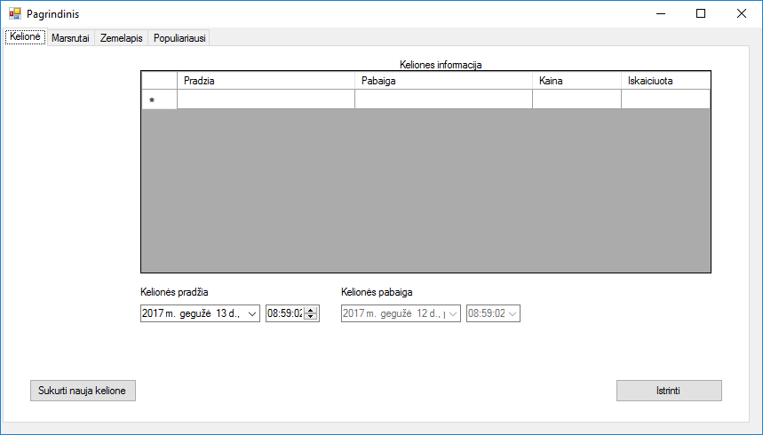

Naudotojus pasitinka pagrindinis programos langas. Jeigu jie neturi jokių susikurtų kelionių, gali pradėti susikurti savo pirmąją kelionę pasirinkdami kelionės pradžios datą ir paspausdami mygtuką „Sukurti naują kelionę“.

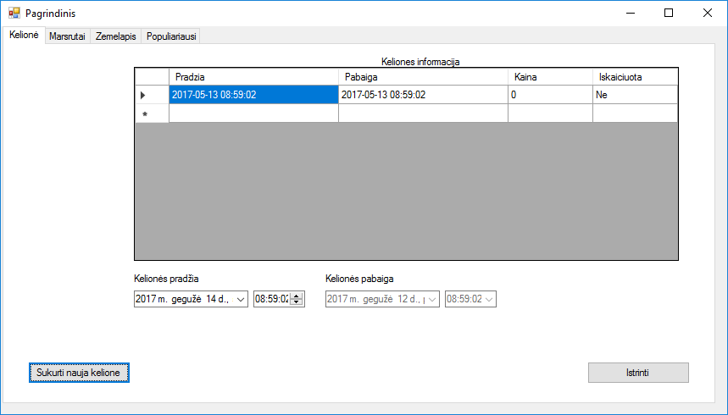

Sukuriama nauja kelionė, kurios maršrutą galima kurti ir redaguoti pasirinkdami skiltį „Maršrutai“, kuri yra lango viršuje.

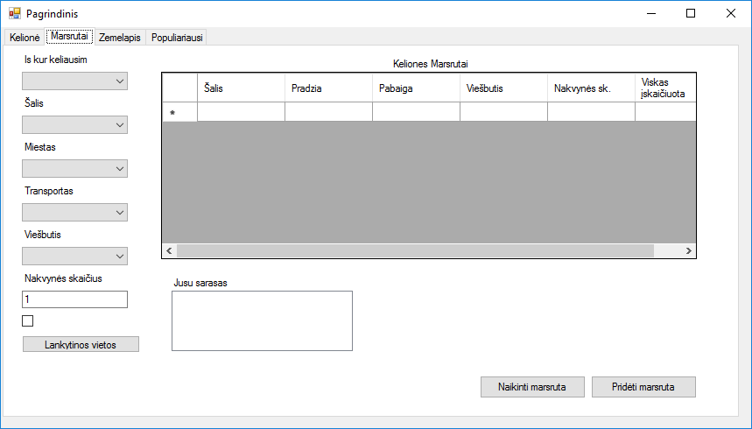

Šiame lange matoma visa pagrindinė maršruto informacija. Galime pasirinkti kelionės pradžios tašką, į kurią šalį ir miestą keliausime, transportu kuriuo keliausime, viešbutis, kuriame galime apsistoti bei nakvynės skaičių joje.

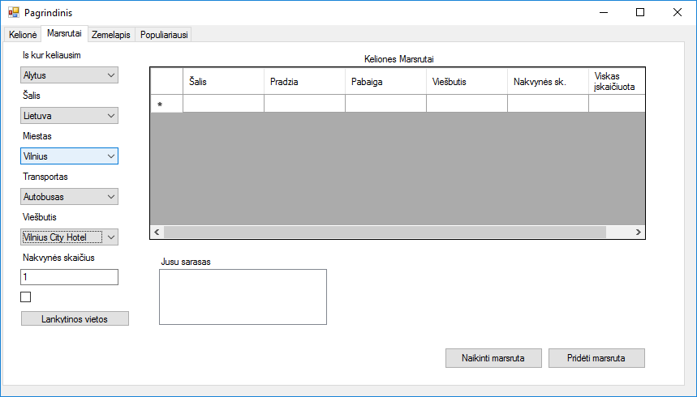

Užpildę reikiamus duomenis, spaudžiame mygtuką „Pridėti maršrutą“.

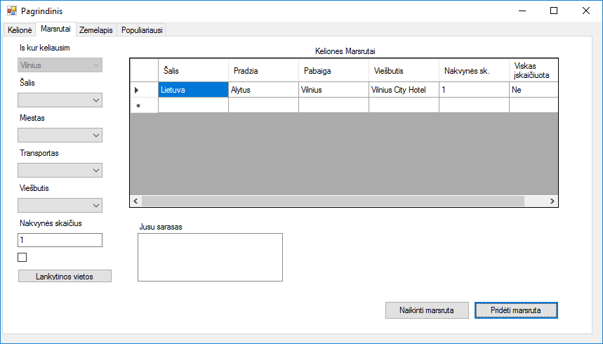

Lange matome mūsų pasirinktą pirmąjį maršrutą. Galime jų turėti ir daugiau, tai darome vėl užpildydami informaciją ir spausdami mygtuką „Pridėti maršrutą“.

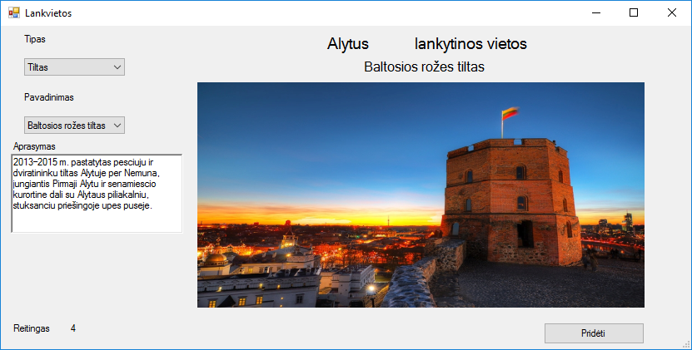

Galime peržiūrėti ir pasirinkti lankytinas vietas, kurias norime aplankyti kelionės metu, atitinkamame maršrute ir paspausdami mygtuką „Pridėti“.

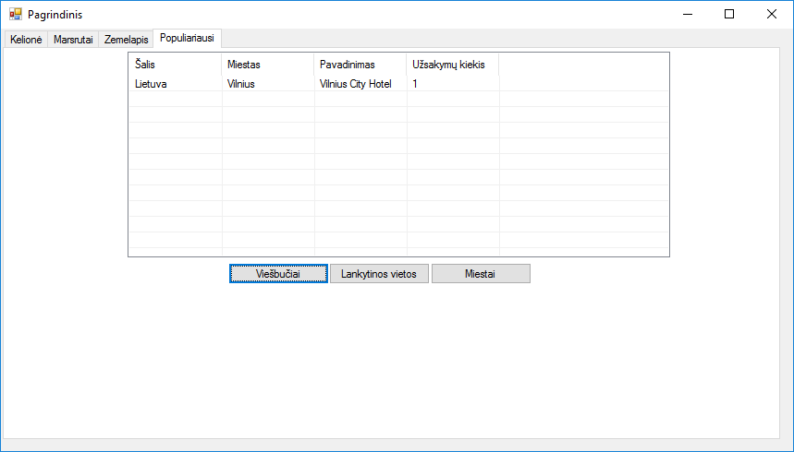

Taip pat galime matyti populiariausius pasirinkimus pagal kitų naudotojų keliones.

# Pridėti naują viešbutį (administratorius)

Administratorius sistemoje valdo duomenis. Šiuo atveju parodysiu, kaip administratorius gali pridėti naują miestą, kurį bus galima aplankyti kelionės metu.

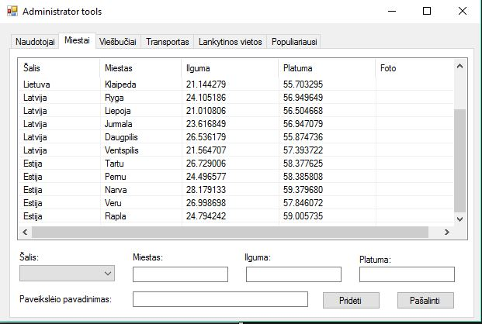

Administratorius, prisijungęs prie sistemos, mano savo naudotojo sąsają. Perjungęs vaizdą pasirinkdamas skiltį „Miestai“, jis mato esamų miestų sąrašą. Pridėti naują miestą jis gali suvedęs visus reikiamus duomenis (išskyrus paveikslėlio pavadinimą), ir paspaudęs mygtuką „Pridėti“.

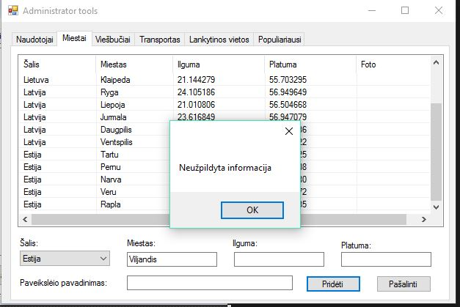

Neužpildžius visos reikiamos informacijos ir pabandžius pridėti naują miestą, sistema rodo klaidos pranešimą ir neleidžia pridėti naujo miesto iki kol bus užpildyti visi reikiami laukai.

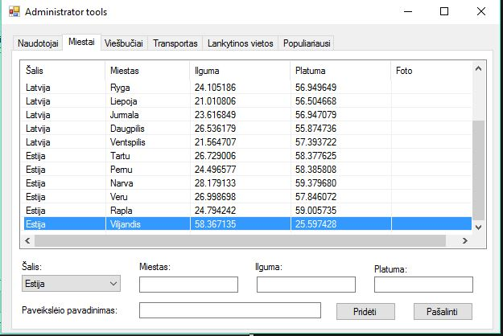

Užpildžius visus reikiamus miestus ir paspaudus mygtuką „Pridėti“, įrašytas miestas įrašomas į duomenų bazę, tuo pačiu metu yra atnaujinamas ir sąrašas programoje. Administratorius taip pat vienu mygtuko paspaudimu gali ištrinti pažymėtą miestą.

# Duomenų bazių modeliai

# ER Modelis

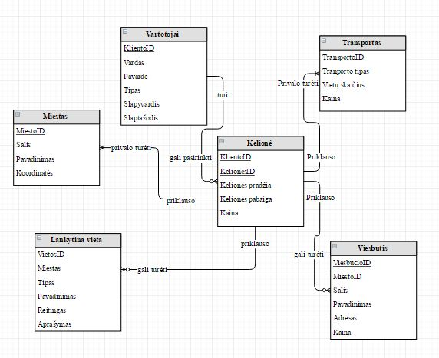

# Fizinis duomenų bazės modelis

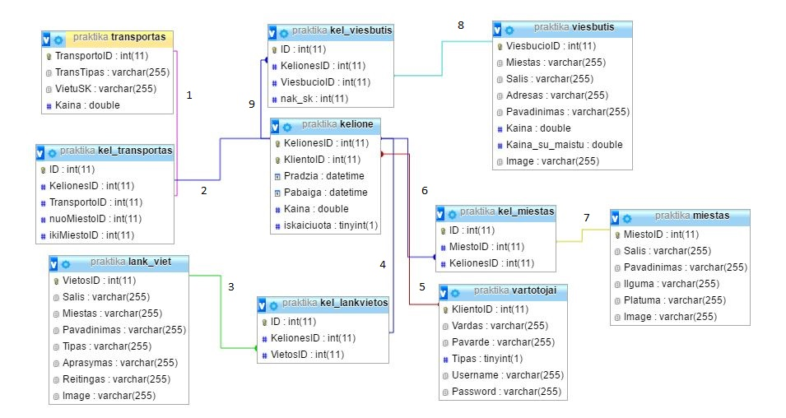

# Lentelių aprašas

|  |  |  |  |  |  |
| --- | --- | --- | --- | --- | --- |
| Pavadinimas | Paaiškinimas | Atributai | Duomenų tipas | Privalomumas | Apribojimai |
| **Kelionė** | Pagrindinė duomenų bazės lentelė, sauganti duomenis apie kliento susikurtos kelionės pradžią, pabaigą, ir kainą. | KelionesID | int(11) | Privalomas | PK |
| KlientoID | int(11) | Privalomas | PK |
| Pradzia | datetime | Privalomas | Nėra |
| Pabaiga | datetime | Privalomas | Nėra |
| Kaina | double | Privalomas | Nėra |
| iskaiciuota | tinyint(1) | Privalomas | Bool tipas |
| **Naudotojai** | Lentelė, kurioje duomenys atsiranda pirmiausiai. Čia saugoma informacija apie sistemos naudotojus. | KlientoID | int(11) | Privalomas | PK |
| Vardas | varchar | Privalomas | Nėra |
| Pavarde | varchar | Privalomas | Nėra |
| Tipas | tinyint(1) | Privalomas | Bool tipas |
| Username | varchar | Privalomas | Nėra |
| Password | varchar | Privalomas | Nėra |
| **Miestas** | Lentelėje laikomi duomenys apie galimus apkeliauti miestus. | MiestoID | int(11) | Privalomas | PK |
| Salis | varchar | Privalomas | Nėra |
| Pavadinimas | varchar | Privalomas | Nėra |
| Ilguma | varchar | Privalomas | Nėra |
| Platuma | varchar | Privalomas | Nėra |
| Image | varchar | Neprivalomas | Nėra |
| **kel\_miestas** | Tarpinė lentelė, skirta atstoti ryšį daug su daug tarp lentelės **miestas** ir **kelionė**, kadangi kelionės gali turėti daug miestų, kaip ir miestai gali priklausyti daug kelionių. | MiestoID | int(11) | Privalomas | FK |
| KelionesID | int(11) | Privalomas | FK |
| **Viešbutis** | Lentelėje laikomi duomenys apie viešbučius kuriuose galime apsistoti kelionės miestus, taip pat jų kainą už vieną nakvynę. | ViesbucioID | int(11) | Privalomas | PK |
| Miestas | varchar | Privalomas | Nėra |
| Salis | varchar | Privalomas | Nėra |
| Adresas | varchar | Privalomas | Nėra |
| Pavadinimas | varchar | Privalomas | Nėra |
| Kaina | double | Privalomas | Nėra |
| Kaina\_su\_maistu | double | Privalomas | Nėra |
| Image | varchar | Neprivalomas | Nėra |
| **kel\_viešbutis** | Tarpinė lentelė, skirta atstoti ryšį daug su daug tarp lentelių „**miestas“** ir „**viešbutis“**. Tai tas pats variantas kaip ir lentelėje „**kel\_miestas“** – viena kelionė gali turėti daug viešbučių, kaip ir viešbutis gali priklausyti daug kelionių. | KelionesID | int(11) | Privalomas | FK |
| ViesbucioID | int(11) | Privalomas | FK |
| **transportas** | Saugoma informacija apie kelionės transportą bei jo kainą. | TransportoID | int(11) | Privalomas | ID |
| TransTipas | varchar | Privalomas | Nėra |
| VietuSK | varchar | Privalomas | Nėra |
| Kaina | double | Privalomas | Nėra |
| **kel\_transportas** | Tokia pati reikšmė kaip ir tarpinių lentelių ”**kel\_viešbutis**” bei ”**kel\_miestas**” | KelionesID | int(11) | Privalomas | FK |
| TransportoID | int(11) | Privalomas | FK |
| nuoMiestoID | int(11) | Privalomas | FK |
| nuoMiestoID | int(11) | Privalomas | FK |
| **Lank\_vietos** | Saugoma informacija apie lankytinas vietas, galimas apkeliauti kelionės metu. | VietosID | int(11) | Privalomas | PK |
| Salis | varchar | Privalomas | Nėra |
| MiestoID | int(11) | Privalomas | Nėra |
| Pavadinimas | varchar | Privalomas | Nėra |
| Tipas | varchar | Privalomas | Nėra |
| Aprasymas | varchar | Privalomas | Nėra |
| Reitingas | varchar | Privalomas | Nėra |
| Image | varchar | Privalomas | Nėra |
| **kel\_lankvietos** | Atlieka tokią pačią funkciją kaip ir anksčiau aprašytos tarpinės lentelės. | KelionėsID | int(11) | Privalomas | FK |
| VietosID | int(11) | Privalomas | FK |

# Lentelių sąryšiai

|  |  |  |  |
| --- | --- | --- | --- |
| **Sąryšio numeris** | **Ką jungia** | **Sąryšio tipas** | **Pavadinimai** |
| 1 | transportas / kel\_transportas | 1:N | Transportas gali priklausyt daug kelionių. |
| 2 | kelione / kel\_transportas | 1:N | Kelionė gali turėti daug transporto priemonių |
| 3 | lank\_viet / kel\_lankvietos | 1:N | Lankytinos vietos gali priklausyti daug kelionių |
| 4 | kelione / kel\_lankvietos | 1:N | Kelionė gali turėti daug lankytinų vietų |
| 5 | naudotojai / kelione | 1:N | Naudotojas gali turėti daug kelionių / kelionė turi tik vieną naudotoją. |
| 6 | kelione / kel\_miestas | 1:N | Kelionė gali turėti daug miestų. |
| 7 | miestas / kel\_miestas | 1:N | Miestas gali priklausyti daug kelionių. |
| 8 | Viesbutis / kel\_viesbutis | 1:N | Viešbutis gali priklausyti daug kelionių |
| 9 | kelione / kel\_viesbutis | 1:N | Kelionė gali turėti daug viešbučių. |

# Išvados

Pagilinome žinias tiek duomenų bazių projektavime, tiek programų kūrime. Dirbome komandoje, skirstėmės ir prižiūrėjome progreso vystymąsi.

Supratome, kaip svarbu yra kurti patogią ir protingą duomenų bazę, nes tai žymiai palengvina visos programos kūrimą.